**Java Web开发**

**实验五**

**作业报告**

|  |  |
| --- | --- |
| 学 院 | 计算机 |
| 所在系 班 级 | 2017软件工程系5班 |
| 学 号 姓 名 | 04171323魏翔 |
| 指 导 教 师 | 郭晓燕 |
| 完 成 时 间 | 2019年3月- |

# 实验题目

1、 练习老师在理论课上演示的购物车实例，理解购物功能如何实现，理解如何利用session对象保存购物信息，如何设计封装数据类。（请参考“第四章会话管理课上的购物车实例代码.docx”文档）；

如果上课听懂了购物车的原理或者部分理解，可以参考我的实例完成第2题，此题可忽略不写。

2、 第四章课后练习3购物车，实现一个购物车应用程序，可以购物，显示购物数量并查看购物车内容。（此题模版test4E，提供给大家参考。）

提示：采购此书做成超链接，并用URL重写带关键信息

a) Shopping.view?bookID=‘0001’，其中0001是你选中图书对应的ID号，每点击一次就在相应的购书数量上加一，并返回当前的选购页面。

b) 除了要保存图书的ID号、书名，还要保存购书数量，所以session对象保存的信息需要考虑清楚，最好是一个对象

数组或列表。

购物车的效果图

3、 对第三章动态验证码程序实现动态验证。（选做）

提示：在生成动态验证码的同时将其放入HttpSession对象中，在网页上提取出来进行比对。

# 分析与设计

四个文件，一个CarServlet.java,一个ShoppingServlet.java,一个Book.java,一个Shopping.jsp。

# 关键源码（部分）

HttpSession session=request.getSession();

String book=request.getParameter("book");

Book[] BoolList=(Book[])session.getAttribute("book");

request.setCharacterEncoding("utf-8");

**if**(book=="")

{

book="";

response.sendRedirect("Shopping.jsp");

}

**else**

{

**for**(**int** i=0;i<4;i++)

{

**if**(BookList[i].booknum!=0)

{

printbook(i,request,response);

}

}

}

id=request.getParameter("id");

//获取从Shopping.jsp传来的request对象中的ID号

**if**(book!="")

**if**(id!="")

{

**int** ID=Integer.*parseInt*(id);

//在ID号不为空的情况下，获取Session对象中的购物车信息，Book数组。

**switch**(ID){

**case** 10101:

BookList[0].booknum=BookList[0].booknum+1;**break**;

**case** 10102:

BookList[1].booknum=BookList[1].booknum+1;**break**;

**case** 10103:

BookList[2].booknum=BookList[2].booknum+1;**break**;

**case** 10104:

BookList[3].booknum=BookList[3].booknum+1;**break**;

}

//找到数组中与ID对应的Book对象，将其属性bookNum数字加1

//将数组写回session对象中去。

}

response.sendRedirect("shopping.jsp");

//跳转回Shopping.jsp

}

# 运行效果图

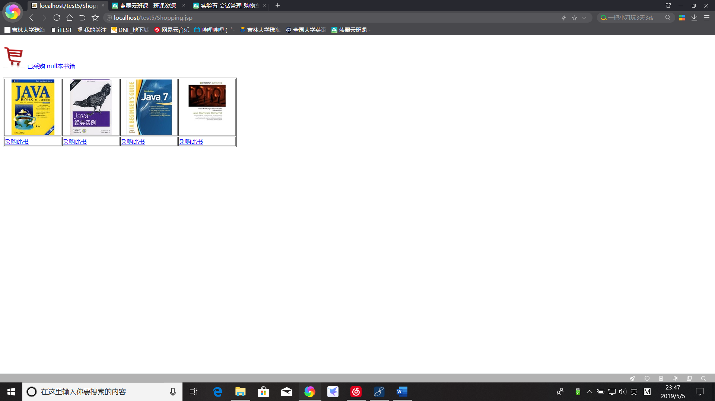

# 收获与问题

多练习，多打代码。